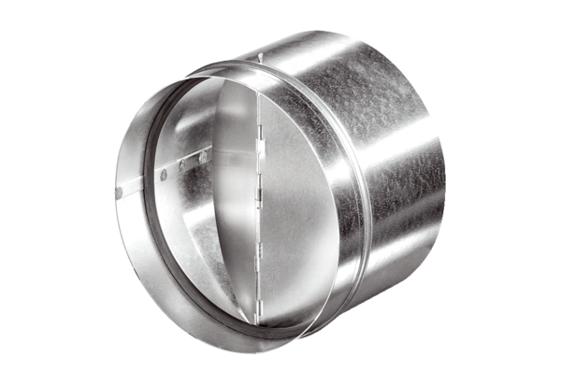Clapet anti-retour automatique AVM 10Unité de conditionnement : 1 pièceGamme: C
Numéro de référence : 0093.0002Fabricant : MAICO

